Bai 2:
5. Các thao tác thực hiện
Bước 1 — Xác định Entity, Attribute, Khóa chính: Hoàn thiện bảng còn thiếu 1 dòng (đã có 2 dòng mẫu):
Entity | Attribute cần lưu | Khóa chính (PK) đề xuất
HOC_VIEN | MaHV, HoTen, NgaySinh | MaHV
KHOA_HOC | MaKH, TenKH, SoTietHoc | MaKH
PHIEU_DANG_KY | MaPhieu, MaKH, MaHV, TenKH, TenKH, Diem | MaPhieu

Bước 2 — Vẽ quan hệ qua thực thể trung gian: Dùng draw.io để vẽ 2 quan hệ 1-N: (a) HOC_VIEN — Entity trung gian ở Bước 1, (b) KHOA_HOC — Entity trung gian ở Bước 1, thể hiện đúng phía "Nhiều" và thêm 2 khóa ngoại tương ứng vào bảng trung gian.
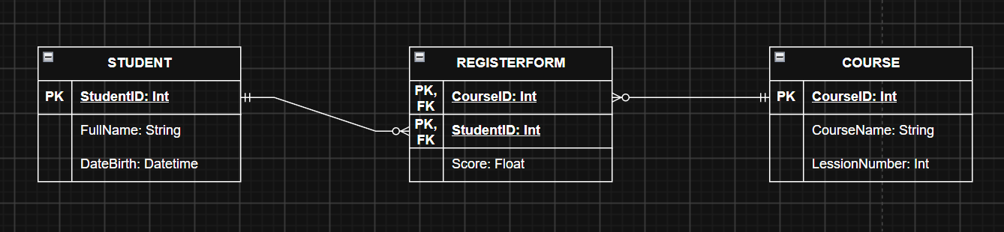

Bước 3 — Chuẩn hóa dữ liệu: Bảng nháp dưới đây có khóa chính ghép (MaHV, MaKH):
MaHV | MaKH | TenKH | DiemSo
HV01 | KH01 | Nhập môn Lập trình | 8.5
HV01 | KH02 | Thiết kế CSDL | 9.0
HV02 | KH01 | Nhập môn Lập trình | 7.0

Chỉ rõ cột nào đang vi phạm dạng chuẩn 2NF và vì sao, sau đó đề xuất cách tách bảng để dữ liệu đạt chuẩn 2NF.
1. Cột vi phạm chuẩn 2NF
Cột TenKH vi phạm dạng chuẩn 2NF vì chỉ phụ thuộc vào MaKH, không phụ thuộc vào toàn bộ khóa chính ghép (MaHV, MaKH).
- MaHV và MaKH kết hợp xác định một bản ghi đăng ký học.
- TenKH chỉ cần MaKH là có thể xác định được tên khóa học.
- Điều này gây ra sự phụ thuộc một phần vào khóa chính, không thỏa mãn 2NF.
Trong khi đó, DiemSo phụ thuộc vào cả MaHV và MaKH, vì điểm số của mỗi học viên được xác định theo từng khóa học.
2. Đề xuất tách bảng
Tách bảng ban đầu thành 2 bảng:
Bảng KHOA_HOC
MaKH (PK) | TenKH
KH01 | Nhập môn Lập trình
KH02 | Thiết kế CSDL

Bảng KET_QUA_HOC_TAP
MaHV (PK) | MaKH (PK, FK) | DiemSo
HV01 | KH01 | 8.5
HV01 | KH02 | 9.0
HV02 | KH01 | 7.0

